TUẦN 16: CHỦ ĐỀ 2: CÁC PHÉP TÍNH VỚI SỐ TỰ NHIÊN
Bài 45 : LUYỆN TẬP (T2)

I. YÊU CẦU CẦN ĐẠT:
1. Năng lực đặc thù:
- Rèn kĩ năng thực hành chia (thu gọn) cho số có hai chữ số.
- Vận dụng được vào giải quyết một số tình huống gắn với thực tế.
- Phát triển năng lực lập luận, tư duy toán học và năng lực giao tiếp toán học.
2. Năng lực chung.
- Năng lực tự chủ, tự học: Chủ động thực hiện được các phép tính trong bài học một cách tự giác, tập trung.
- Năng lực giải quyết vấn đề và sáng tạo: Có khả năng thực hiện sáng tạo khi tham gia trò chơi và vận dụng thực tiễn.
- Năng lực giao tiếp và hợp tác: Phát triển kĩ năng giao tiếp nghe - nói trong hoạt động nhóm.
3. Phẩm chất.
- Phẩm chất nhân ái: Có ý thức giúp đỡ lẫn nhau trong hoạt động nhóm để hoàn thành nhiệm vụ.
- Phẩm chất chăm chỉ: Chăm chỉ suy nghĩ, trả lời câu hỏi; làm tốt các bài tập.
- Phẩm chất trách nhiệm: Giữ trật tự, biết lắng nghe, học tập nghiêm túc.
II. ĐỒ DÙNG DẠY HỌC
- Kế hoạch bài dạy, bài giảng Power point.
- SGK và các thiết bị, học liệu phụ vụ cho tiết dạy.

III. HOẠT ĐỘNG DẠY HỌC
Hoạt động của giáo viên | Hoạt động của học sinh
1. Khởi động:
- Mục tiêu:
+ Tạo không khí vui vẻ, khấn khởi trước giờ học.
+ Kiểm tra kiến thức đã học của học sinh ở bài trước.
- Cách tiến hành:
- Cho HS ôn lại các phép tính chia.  - TC cho HS chơi trò chơi: Ai nhanh ai đúng  Cách chơi: chỉ ra chỗ sai của phép tính.  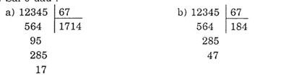  - GV Nhận xét, tuyên dương.  - GV dẫn dắt vào bài mới | - HS tham gia trò chơi  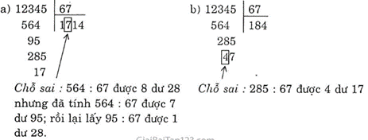  - HS lắng nghe.
2. Thực hành luyện tập
- Mục tiêu:
+ Thứ tự thực hiện dãy tính trong biểu thức.
+ Vận dụng thực hành chia (thu gọn) cho số có hai chữ số.
- Cách tiến hành:
Bài 3: ( Làm việc cá nhân)  - Gọi HS đọc yêu cầu  - Yêu cầu HS làm bài vào phiếu BT.  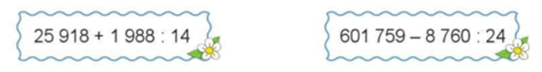  - Gọi HS chia sẻ bài làm của mình.  + Trong biểu thức có phép tính cộng, trừ, nhân, chia thì ta thực hiện như thế nào?  - GV nhận xét, tuyên dương.  Bài 4: ( Làm bài cá nhân)  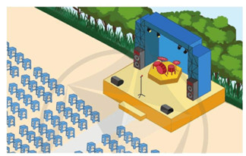  + Tranh vẽ gì?  - GV gọi HS đọc bài toán.  + Bài toán cho biết gì?  + Bài toán hỏi gì?  - Yêu cầu HS làm bài vào vở ô li, 1 HS làm bảng phụ  + Để biết mỗi hàng có bao nhiêu hàng ghế ta làm như thế nào?  - GV nhận xét, tuyên dương.  Bài 5:  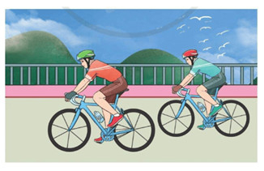  + Tranh vẽ các bạn đang làm gì?  - Gọi HS đọc bài toán.  + Bài toán cho biết gì?  + Bài toán hỏi gì?  + Yêu cầu HS làm bài vào vở ô li.  + Để biết trung bình mỗi phút người đó đi được bao nhiêu mét ta làm như thế nào?  - GV nhận xét, tuyên dương. | - 1 HS đọc  - HS làm bài.  - HS chia sẻ bài  25 918 + 1 988 : 14 = 25 918 + 142 = 26 060  601 759 – 8 760 : 24 = 601 759 – 365 = 601 394  - Ta thực hiện nhân chia trước, cộng trừ sau.  + Tranh vẽ một sân khấu ngoài trời.  - HS đọc bài toán.  + Bài toán cho biêt: có 1088 chỗ ngồi, được xếp thành 68 hàng.  + Mỗi hàng có bao nhiêu chỗ ngồi?  Bài giải  Mỗi hàng có số ghế ngồi là:  1 088 : 68 = 16 (ghế)  Đáp số: 16 ghế  - HS chia sẻ, HS khác nhận xét.  + Lấy số chỗ ngồi chia cho số hàng ghế.  - Các bạn trong tranh đang đua xe đạp.  - 2 HS đọc.  - Bài toán cho biết: Trong 1 giờ 5 phút đi được 33 km và 215 m.  + Bài toán hỏi: Trung bình mỗi phút người đó đi được bao nhiêu mét?  Đổi đơn vị đo phút và mét.  Bài giải  Đổi: 1 giờ 5 phút = 65 phút  33 km 215 m = 33 215 m  Trung bình mỗi phút người đó đi được số mét là:  33 215 : 65 = 511 (m)  Đáp số: 511 m  - HS chia sẻ, HS khác nhận xét.  - Lấy đoạn đường vừa đi chia cho thời gian.
3. Vận dụng trải nghiệm .
- Mục tiêu:
+ Củng cố những kiến thức đã học trong tiết học để học sinh khắc sâu nội dung.
+ Vận dụng kiến thức đã học vào thực tiễn.
+ Tạo không khí vui vẻ, hào hứng, lưu luyến sau khi học sinh bài học.
- Cách tiến hành:
- GV tổ chức vận dụng bằng tình huống sau: Người ta xếp đều 216 khách du lịch lên 12 thuyền. Hỏi mỗi thuyền có bao nhiêu khách du lịch?  - Gọi HS chia sẻ cách làm.  - Nhận xét, tuyên dương | - HS tham gia để vận dụng kiến thức đã học vào thực tiễn.  - HS đọc tình huống của GV nêu.  Bài giải:  Mỗi thuyền có số khách du lịch là:  216 : 12 = 18 (khách)  Đáp số: 18 khách.  - HS chia sẻ.  - Lắng nghe, rút kinh nghiệm.
IV. ĐIỀU CHỈNH SAU BÀI DẠY:
.................................................................................................................................
.................................................................................................................................
.................................................................................................................................

TUẦN 16: CHỦ ĐỀ 2: CÁC PHÉP TÍNH VỚI SỐ TỰ NHIÊN
Bài 46 : LUYỆN TẬP CHUNG (T1)

I. YÊU CẦU CẦN ĐẠT:
1. Năng lực đặc thù:
- Biết cách đặt tính và thực hiện được chia số có nhiều chữ số cho số có hai chữ số. Vận dụng chia một số cho một tích vào thực hành tính nhẩm, tính hợp lí qua một số ví dụ đơn giản.
- Vận dụng được các phéo tính đã học vào giải quyết một số tình huống gắn với thực tế.
- Phát triển năng lực lập luận, tư duy toán học và năng lực giao tiếp toán học
2. Năng lực chung.
- Năng lực tự chủ, tự học: Chủ động thực hiện được các phép tính trong bài học một cách tự giác, tập trung.
- Năng lực giải quyết vấn đề và sáng tạo: Có khả năng thực hiện sáng tạo khi tham gia trò chơi và vận dụng thực tiễn.
- Năng lực giao tiếp và hợp tác: Phát triển kĩ năng giao tiếp nghe - nói trong hoạt động nhóm.
3. Phẩm chất.
- Phẩm chất nhân ái: Có ý thức giúp đỡ lẫn nhau trong hoạt động nhóm để hoàn thành nhiệm vụ.
- Phẩm chất chăm chỉ: Chăm chỉ suy nghĩ, trả lời câu hỏi; làm tốt các bài tập.
- Phẩm chất trách nhiệm: Giữ trật tự, biết lắng nghe, học tập nghiêm túc.
II. ĐỒ DÙNG DẠY HỌC
- Kế hoạch bài dạy, bài giảng Power point.
- SGK và các thiết bị, học liệu phụ vụ cho tiết dạy.

III. HOẠT ĐỘNG DẠY HỌC
Hoạt động của giáo viên | Hoạt động của học sinh
1. Khởi động:
- Mục tiêu:
+ Tạo không khí vui vẻ, khấn khởi trước giờ học.
+ Kiểm tra kiến thức đã học của học sinh ở bài trước.
- Cách tiến hành:
- GV tổ chức trò chơi “ Truyền điện” để khởi động bài học.  Nêu một phép chia trong bảng, bạn nêu một phép chia cho số tròn chục dựa vào phép chia đó.  + HS 1: 12 : 4 = 3  + HS 2: 120 : 40 = 3 hoặc 1200 : 40 = 30...  - GV Nhận xét, tuyên dương.  - GV dẫn dắt vào bài mới | - HS tham gia trò chơi  - HS lắng nghe.
2. Luyện tập:
- Mục tiêu:
+ Biết cách đặt tính và thực hiện được chia số có nhiều chữ số cho số có hai chữ số.
+ Vận dụng chia một số cho một tích vào thực hành tính nhẩm, tính hợp lí qua một số ví dụ đơn giản.
- Cách tiến hành:
Bài 1: ( Làm việc nhóm 2)  - GV mời 1 HS đọc yêu cầu bài 1.  - Nhiệm vụ: Quan sát và trao đổi thương của phép tính chia đầu tiên, rồi tìm kết quả của mỗi phép tính trong từng cột trong bảng phụ.  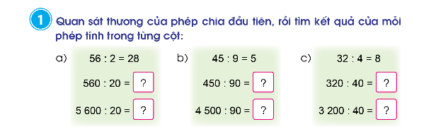  + Khi thực thực hiện phép tính mà số bị chia và số chia đều có chữ số tận cùng là chữ số 0 ta làm thế nào?  - GV kiểm tra, đánh giá. Tuyên dương các nhóm. | - 1 HS đọc yêu cầu bài 1.  - Các nhóm trao đổi.  a,56 : 2 = 28 560 : 20 = 28 5600:20= 280 b,45 : 9 = 5 450 : 90 = 5 4500:90 = 50 c,32 : 4 = 8 320 : 40 = 8 3200:40=80  - Đại diện 3 nhóm lên trao đổi 3 ý, các nhóm khác quan sát, nhận xét.  - Trả lời: Khi thực thực hiện phép tính mà số bị chia và số chia đều có chữ số tận cùng là chữ số 0 ta xóa chữ số 0 ở hàng đơn vị đi và thực hiện.
Bài 2: Làm việc chung cả lớp  - GV mời 1 HS đọc yêu cầu bài 2.  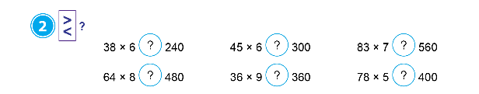  + Để điền dấu đúng và chính xác em cần làm gì?  - GV mời cả lớp làm việc chung, cùng nhau suy nghĩ và đưa ra câu trả lời (bằng bảng con hoặc giấy nháp)  - GV nhận xét, tuyên dương.  - Bài toán giúp gì cho em khi ước lượng thương trong phép chia cho số có hai chữ số.? | - 1 HS đọc yêu cầu bài 2  + Để điền dấu đúng và chính xác em cần tính kết quả của một vế.  - Cả lớp làm việc chung cùng nhau suy nghĩ và đưa ra câu trả lời:  38 x 6 < 240 64 x 8 > 480 45 x 6 < 300 36 x 9 < 360 83 x 7 > 560 78 x 5 < 400  - HS lắng nghe, rút kinh nghiệm.  - Bài toán giúp em làm tròn số lên ( làm tròn số xuống) khi ước lượng thương.
Bài 3: Đặt tính rồi tính. (làm việc cá nhân)  - GV mời 1 HS đọc yêu cầu bài 3.  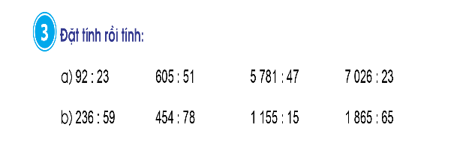  - Yêu cầu Hs làm bảng con.  - Gọi HS nêu phép tính.  + GV hỏi: Khi đặt tính chia các em cần lưu ý điều gì?  - Lượt chia nào có chữ số 0 ở thương?  - GV nhận xét từng ý.  - Yêu cầu HS làm ý b vào vở ô li.  - GV nhận xét vở của 1 số HS.  - GV nhận xét, tuyên dương. | - 1 HS đọc yêu cầu bài 3.  - Cả lớp làm việc theo yêu cầu:  a, 92 : 23 605 : 51  5781 : 47 7026 : 23  + 1,2 HS trả lời  - 7026 : 23 = 305. ( Lượt chia thứ 2 khi số bị chia nhỏ hơn số chia )  b, 236 : 59 454 : 78  1155 : 15 1865 : 65  - HS nêu kết quả.  - Lắng nghe, rút kinh nghiệm.
3. Vận dụng trải nghiệm .
- Mục tiêu:
+ Củng cố những kiến thức đã học trong tiết học để học sinh khắc sâu nội dung.
+ Vận dụng kiến thức đã học vào thực tiễn.
+ Tạo không khí vui vẻ, hào hứng, lưu luyến sau khi học sinh bài học.
- Cách tiến hành:
- GV tổ chức HS nêu phép tính vận dụng một số chia cho một tích  - Nhận xét, tuyên dương | - HS tham gia để vận dụng kiến thức đã học vào thực tiễn.  150 : ( 3 x 5 ), .......  - Lắng nghe, rút kinh nghiệm.
IV. ĐIỀU CHỈNH SAU BÀI DẠY:
.................................................................................................................................
.................................................................................................................................
.................................................................................................................................

------------------------------------------------

TUẦN 16: CHỦ ĐỀ 2: CÁC PHÉP TÍNH VỚI SỐ TỰ NHIÊN
Bài 46 : LUYỆN TẬP CHUNG (T2)

I. YÊU CẦU CẦN ĐẠT:
1. Năng lực đặc thù:
- Biết cách đặt tính và thực hiện được chia số có nhiều chữ số cho số có hai chữ số. Vận dụng chia một số cho một tích vào thực hành tính nhẩm, tính hợp lí qua một số ví dụ đơn giản.
- Vận dụng được các phéo tính đã học vào giải quyết một số tình huống gắn với thực tế.
- Phát triển năng lực lập luận, tư duy toán học và năng lực giao tiếp toán học
2. Năng lực chung.
- Năng lực tự chủ, tự học: Chủ động thực hiện được các phép tính trong bài học một cách tự giác, tập trung.
- Năng lực giải quyết vấn đề và sáng tạo: Có khả năng thực hiện sáng tạo khi tham gia trò chơi và vận dụng thực tiễn.
- Năng lực giao tiếp và hợp tác: Phát triển kĩ năng giao tiếp nghe - nói trong hoạt động nhóm.
3. Phẩm chất.
- Phẩm chất nhân ái: Có ý thức giúp đỡ lẫn nhau trong hoạt động nhóm để hoàn thành nhiệm vụ.
- Phẩm chất chăm chỉ: Chăm chỉ suy nghĩ, trả lời câu hỏi; làm tốt các bài tập.
- Phẩm chất trách nhiệm: Giữ trật tự, biết lắng nghe, học tập nghiêm túc.
II. ĐỒ DÙNG DẠY HỌC
- Kế hoạch bài dạy, bài giảng Power point.
- SGK và các thiết bị, học liệu phụ vụ cho tiết dạy.

III. HOẠT ĐỘNG DẠY HỌC
Hoạt động của giáo viên | Hoạt động của học sinh
1. Khởi động:
- Mục tiêu:
+ Tạo không khí vui vẻ, khấn khởi trước giờ học.
+ Kiểm tra kiến thức đã học của học sinh ở bài trước.
- Cách tiến hành:
- GV tổ chức trò chơi “ Truyền điện” để khởi động bài học.  Nêu một phép chia trong bảng, bạn nêu một phép chia cho số tròn chục dựa vào phép chia đó.  + HS 1: 12 : 4 = 3  + HS 2: 120 : 40 = 3 hoặc 1200 : 40 = 30...  - GV Nhận xét, tuyên dương.  - GV dẫn dắt vào bài mới | - HS tham gia trò chơi  - HS lắng nghe.
2. Luyện tập:
- Mục tiêu:
- Vận dụng thực hiện được chia số có nhiều chữ số cho số có hai chữ số.
- Cách tiến hành:
Bài 4: Làm việc cá nhân vào vở bài tập. (Làm việc nhóm 2 )  - GV mời 1 HS đọc yêu cầu bài 4.  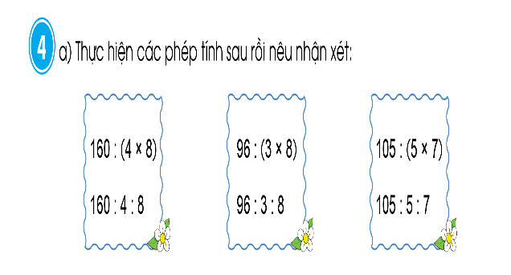  Gợi ý:  + Nhận xét về 2 phép tính ở cột thứ nhất ?  + Nhận xét về kết quả của 2 phép tính?  + Khi chia một số cho tích ta làm thế nào?  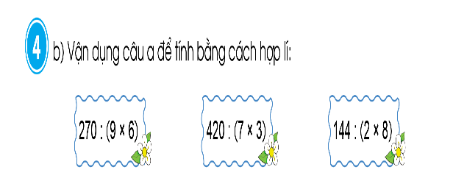  - GV chia nhóm 4 ( kĩ thuật khăn trải bàn )  - GV đánh giá nhận xét chung và sửa lỗi. | - 1 HS đọc yêu cầu bài 4.  - HS làm theo yêu cầu  - Phép tính thứ nhất: Một số chia cho một tích. Phép tính thứ Hai: Một số chia cho từng thừa số.  - Kết quả của hai phép tính giống nhau.  - Cách 1: Tính kết quả của tích trước sau đó lấy số chia cho tích.  Cách 2: Lấy số chia cho thừa số thứ nhất sau đó lấy kết quả chia cho thừa số thứ hai hoặc lấy số chia cho thừa số thứ hai sau đó lấy kết quả chia cho thừa số thứ nhất.  - HS thực hành nhóm 4  - Chia sẻ bài làm  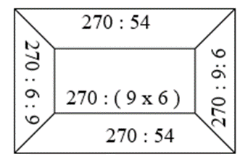  .........  - Các nhóm khác lắng nghe, nhân xét
Bài 6: Làm việc cả lớp  - Yêu cầu HS quan sát tranh.  + Tranh vẽ gì?  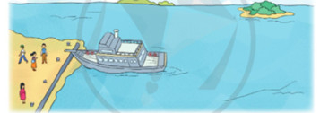  - GV mời 1 HS đọc đầu bài 6.  Yêu cầu HS hỏi và trả lời để phân tích đầu bài theo gợi ý:  + Bài toán cho biết gì?  + Bài toán hỏi gì?  Yêu cầu HS trình bày bài giải vào vở.  - Gọi 1 số HS đọc bài.  - Gọi HS chia sẻ.  + Để biết 160 hành khách cần mấy chuyến tàu ta làm như thế nào?  * Liên hệ: Nếu dùng 4 chuyến tàu ra đảo thì nên sắp sếp hành khách như thế nào?  - GV nhận xét, tuyên dương. | - HS quan sát và trả lời:  + Tranh vẽ tàu...  - 2 HS đọc  + Một chuyến tàu chở 45 hành khách ra đảo.  + 160 hành khách thì cần mấy chuyến tàu?  Bài giải  160 : 45 = 3 (dư 25)  Vậy cần ít nhất 4 chuyến tàu để chở hết 160 hành khách ra đảo.  Đáp số: 4 chuyến tàu.  - HS lắng nghe, rút kinh nghiệm.  - Một số HS chia sẻ.  + Lấy số hành khách cần chở chia cho số hành khách ở 1 chuyến tàu và tìm câu trả lời hợp lí.  - Dùng 4 chuyến tàu ra đảo thì nên sắp sếp hành khách như sau:  + 3 chuyến 45 hành khách, 1 chuyến 25 hành khách,  + 4 chuyến 40 hành khách.  ...........
Bài 7: (làm việc cá nhân)  - GV mời 1 HS đọc yêu cầu bài 7.  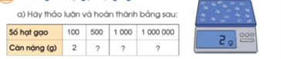  - Yêu cầu Hs quan sát bảng số liệu  + Bảng có mấy cột, mấy hảng?  + Hàng ngang thứ nhất biểu thị gì?  + Hàng ngang thứ hai biểu thị gì?  + 100 hạt gạo nặng 2g, vậy 500 hạt gạo nặng bao nhiêu gam ta làm thế nào?  - Yêu cầu HS làm vào phiếu học tập.  - Gọi HS chia sẻ bài làm của mình.  - GV nhận xét, tuyên dương.  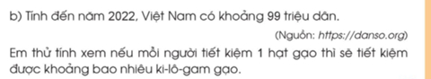  - GV gọi HS đọc yêu cầu b.  + Nếu mỗi người tiết kiệm 1 hạt gạo thì 99 triệu dân sẽ tiết kiệm được khoảng bao nhiêu ki-lô-gam gạo?  - GV nhạn xét, tuyên dương. | - 1 HS đọc yêu cầu.  - HS nêu kết quả.  - Lắng nghe, rút kinh nghiệm.  + Bảng có 5 cột, 2 hàng.  + Hàng ngang thứ nhất biểu thị số hạt gạo.  + Hàng ngang thứ hai biểu thị cân nặng của hạt gạo.  +  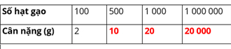  - HS chia sẻ.  - 1 HS đọc.  Trả lời: 99 000 000 : 100 : 2 = 495 000 (g)  Đổi: 495 000 (g) = 495(kg)  Đáp số : 495 kg.  - HS chia sẻ bài làm
3. Vận dụng trải nghiệm .
- Mục tiêu:
+ Củng cố những kiến thức đã học trong tiết học để học sinh khắc sâu nội dung.
+ Vận dụng kiến thức đã học vào thực tiễn.
+ Tạo không khí vui vẻ, hào hứng, lưu luyến sau khi học sinh bài học.
- Cách tiến hành:
- GV tổ chức vận dụng bằng tình huống sau: Khối 4 trường mình có bao nhiêu HS. Nếu khối 4 trường mình muốn ra đảo thì cần ít nhất mấy chuyến tàu. Em sắp xếp như thế nào? ( Mỗi chuyến tàu trở 30 người)  - Nhận xét, tuyên dương | - HS tham gia để vận dụng kiến thức đã học vào thực tiễn.  - HS chia sẻ  - Lắng nghe, rút kinh nghiệm.
IV. ĐIỀU CHỈNH SAU BÀI DẠY:
.................................................................................................................................
.................................................................................................................................
.................................................................................................................................

TUẦN 16: CHỦ ĐỀ 2: CÁC PHÉP TÍNH VỚI SỐ TỰ NHIÊN
Bài 47 : ƯỚC LƯỢNG TÍNH (T1)

I. YÊU CẦU CẦN ĐẠT:
1. Năng lực đặc thù:
- Biết cách ước lượng tính (cộng, trừ, nhân, chia) bằng kĩ thuật làm tròn số.
- Vận dụng được vào giải quyết một số tình huống gắn với thực tế.
- Phát triển năng lực lập luận, tư duy toán học và năng lực giao tiếp toán học.
2. Năng lực chung.
- Năng lực tự chủ, tự học: Chủ động thực hiện được các phép tính trong bài học một cách tự giác, tập trung.
- Năng lực giải quyết vấn đề và sáng tạo: Có khả năng thực hiện sáng tạo khi tham gia trò chơi và vận dụng thực tiễn.
- Năng lực giao tiếp và hợp tác: Phát triển kĩ năng giao tiếp nghe - nói trong hoạt động nhóm.
3. Phẩm chất.
- Phẩm chất nhân ái: Có ý thức giúp đỡ lẫn nhau trong hoạt động nhóm để hoàn thành nhiệm vụ.
- Phẩm chất chăm chỉ: Chăm chỉ suy nghĩ, trả lời câu hỏi; làm tốt các bài tập.
- Phẩm chất trách nhiệm: Giữ trật tự, biết lắng nghe, học tập nghiêm túc.
II. ĐỒ DÙNG DẠY HỌC
- Kế hoạch bài dạy, bài giảng Power point.
- SGK và các thiết bị, học liệu phụ vụ cho tiết dạy.

III. HOẠT ĐỘNG DẠY HỌC
Hoạt động của giáo viên | Hoạt động của học sinh
1. Khởi động:
- Mục tiêu:
+ Tạo không khí vui vẻ, khấn khởi trước giờ học.
+ Kiểm tra kiến thức đã học của học sinh ở bài trước.
- Cách tiến hành:
- Cho HS ôn lại cách làm tròn số.  - TC cho HS chơi trò chơi: Chọn đáp án đúng.  Câu 1: Số mà sau khi làm tròn đến hàng chục được số 80 là:  A. 89 B. 76 C. 87 D.85  Câu 2: Số mà sau khi làm tròn đến hàng nghìn được số 7000 là:  A. 60 836 B. 608 306 C. 6 836 D.68 306  - GV Nhận xét, tuyên dương.  - GV dẫn dắt vào bài mới | - HS tham gia trò chơi  Câu 1: B  Câu 2: C  - HS lắng nghe.
2. Hình thành kiến thức:
- Mục tiêu: Biết cách ước lượng tính (cộng, trừ, nhân, chia) bằng kĩ thuật làm tròn số.
- Cách tiến hành:
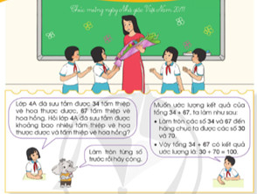  - GV yêu cầu HS quan sát tranh và trả lời câu hỏi:  + Tranh vẽ gì?  + Hãy chia sẻ về nội dung bức tranh?  + Bạn voi nhắc nhở chúng ta điều gì?  + Làm tròn số các số 34, 67 đến hàng chục rồi ước lượng kết quả của tổng.  GV nêu một số ví dụ đơn giản để HS củng cố cách làm.  Ví dụ: Làm tròn số các số 35, 29 đến hàng chục rồi ước lượng kết quả của tổng. | - HS quan sát và trả lời:  + Một cô giáo và các bạn nhỏ trong lớp học.  + Hai HS cùng bàn chia sẻ lời của 2 bạn nhỏ trong tranh.  + Làm tròn từng số trước rồi hãy cộng.  + Làm tròn số các số 34, 67 đến hàng chục ta được số : 30, 70.  Vậy tổng 34 + 67 có kết quả ước lượng là : 30 + 70 = 100.  - HS thực hiện.
3. Thực hành luyện tập
- Mục tiêu:
+ Vận dụng được cách ước lượng tính vào các bài tập
- Cách tiến hành:
Bài 1: ( HS thực hiện vào phiếu bài tập)  - Gọi HS đọc yêu cầu  - Yêu cầu HS làm bài vào phiếu học tập  a,  Tổng 52 + 27 86 + 98 73 + 56  Làm tròn các số hạng đến hàng chục 50 và 30 90 và 100 70 và 60  Ước lượng kết quả của tổng 80 190 130  b,  Tổng 472 + 326 623 + 401 359 + 703  Làm tròn các số hạng đến hàng trăm 500 và 300 600 và 400 400 và 700  Ước lượng kết quả của tổng 800 1000 1100  - Gọi HS chia sẻ bài làm của mình  - GV nhận xét, tuyên dương  Bài 2: ( làm việc nhóm đôi)  - GV gọi HS đọc yêu cầu  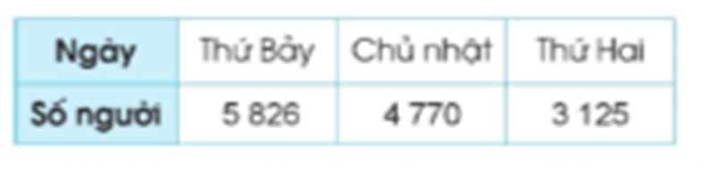  - Nêu yêu cầu bài tập?  - Yêu cầu HS làm bài cá nhân và viết kết quả vào vở ô li.  - GV nhận xét  + Để ước lượng số người tham gia hội chợ cả 3 ngày ta làm như thế nào?  - GV nhận xét, tuyên dương. | - 1 HS đọc  - HS thực hiện.  - HS chia sẻ.  - 1 HS đọc  - Làm tròn số, tính.  Số người đến tham quan hội chợ trong ba ngày đó khoảng là:  6 000 + 5 000 + 3 000 = 14 000 (người)  Đáp số: 14 000 người  - Một số HS báo cáo kết quả, HS khác nhận xét.  + Làm tròn số người của từng ngày rồi tính tổng.  Làm tròn các số 5 826, 4 770 và 3 125 đến hàng nghìn ta được các số 6 000, 5 000 và 3 000.
4. Vận dụng trải nghiệm .
- Mục tiêu:
+ Củng cố những kiến thức đã học trong tiết học để học sinh khắc sâu nội dung.
+ Vận dụng kiến thức đã học vào thực tiễn.
+ Tạo không khí vui vẻ, hào hứng, lưu luyến sau khi học sinh bài học.
- Cách tiến hành:
- GV tổ chức vận dụng bằng tình huống sau:  Khối Khối 4 Khối 5  Học sinh 212 186  Hãy làm tròn số đến hàng trăm, rồi tính xem có khoảng bao nhiêu HS hai khối 4, 5?  - Nhận xét, tuyên dương | - HS tham gia để vận dụng kiến thức đã học vào thực tiễn.  - HS chia sẻ  + Làm tròn số HS: 200, 200  Số HS khối 4, khối 5 khoảng là:  200 + 200 = 400 ( HS )  - Lắng nghe, rút kinh nghiệm.
IV. ĐIỀU CHỈNH SAU BÀI DẠY:
.................................................................................................................................
.................................................................................................................................
.................................................................................................................................

TUẦN 16: CHỦ ĐỀ 2: CÁC PHÉP TÍNH VỚI SỐ TỰ NHIÊN
Bài 47 : ƯỚC LƯỢNG TÍNH (T2)

I. YÊU CẦU CẦN ĐẠT:
1. Năng lực đặc thù:
- Biết cách ước lượng tính (cộng, trừ, nhân, chia) bằng kĩ thuật làm tròn số.
- Vận dụng được vào giải quyết một số tình huống gắn với thực tế.
- Phát triển năng lực lập luận, tư duy toán học và năng lực giao tiếp toán học.
2. Năng lực chung.
- Năng lực tự chủ, tự học: Chủ động thực hiện được các phép tính trong bài học một cách tự giác, tập trung.
- Năng lực giải quyết vấn đề và sáng tạo: Có khả năng thực hiện sáng tạo khi tham gia trò chơi và vận dụng thực tiễn.
- Năng lực giao tiếp và hợp tác: Phát triển kĩ năng giao tiếp nghe - nói trong hoạt động nhóm.
3. Phẩm chất.
- Phẩm chất nhân ái: Có ý thức giúp đỡ lẫn nhau trong hoạt động nhóm để hoàn thành nhiệm vụ.
- Phẩm chất chăm chỉ: Chăm chỉ suy nghĩ, trả lời câu hỏi; làm tốt các bài tập.
- Phẩm chất trách nhiệm: Giữ trật tự, biết lắng nghe, học tập nghiêm túc.
II. ĐỒ DÙNG DẠY HỌC
- Kế hoạch bài dạy, bài giảng Power point.
- SGK và các thiết bị, học liệu phụ vụ cho tiết dạy.

III. HOẠT ĐỘNG DẠY HỌC
Hoạt động của giáo viên | Hoạt động của học sinh
1. Khởi động:
- Mục tiêu:
+ Tạo không khí vui vẻ, khấn khởi trước giờ học.
+ Kiểm tra kiến thức đã học của học sinh ở bài trước.
- Cách tiến hành:
- TC cho HS chơi trò chơi: Truyền điện.  - 1 HS nêu phép tính, HS khác sử dụng ước lượng tính nêu tổng hoặc hiệu.  - GV Nhận xét, tuyên dương.  - GV dẫn dắt vào bài mới | - HS tham gia trò chơi  - HS lắng nghe.
2. Hình thành kiến thức:
- Mục tiêu: Biết cách ước lượng tính (cộng, trừ, nhân, chia) bằng kĩ thuật làm tròn số.
- Cách tiến hành:
Bài 3:  - Gọi HS đọc đầu bài  - Gọi HS đọc mẫu  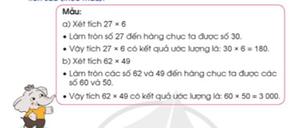  + Để ước lượng tích ta làm như thế nào?  - Yêu cầu HS làm bài phiếu học tập.  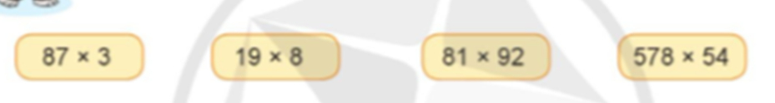  - GV nhận xét, khen. | - 1 HS đọc đầu bài  - 1 HS đọc mẫu  - Chia sẻ điều mình hiểu về mẫu.  - Ta làm tròn số lên hoặc làm tròn số xuống, sau đó ước lượng tích  + Xét tích 87 × 3  Làm tròn số 87 đến hàng chục ta được số 90.  Vậy tích 87 × 3 có kết quả ước lượng là: 90 × 3 = 270.  + Xét tích 19 × 8  Làm tròn số 19 đến hàng chục ta được số 20.  Vậy tích 19 × 8 có kết quả ước lượng là: 20 × 8 = 160.  + Xét tích 81 × 92  Làm tròn các số 81 và 92 đến hàng chục ta được các số 80 và 90.  Vậy tích 81 × 92 có kết quả ước lượng là: 80 × 90 = 7 200.  + Xét tích 578 × 54  Làm tròn các số 578 và 54 đến hàng chục ta được các số 580 và 50.  Vậy tích 578 × 54 có kết quả ước lượng là: 580 × 50 = 29 000.  - HS chia sẻ bài làm.
3. Thực hành luyện tập
- Mục tiêu:
+ Vận dụng được cách ước lượng tính vào các bài tập
- Cách tiến hành:
Bài 4: ( HS thực hiện nhóm 4 )  - Gọi HS đọc yêu cầu    + Tranh vẽ gì?  - Yêu cầu HS làm bài vào phiếu ( thiết kế phiếu mua hàng ).  Tên sản phẩm Giá tiền ( đồng )/ 1 sp Số lượng  Kem đánh răng 29 000đ  Dầu gội đầu 41 800đ  Sữa tắm 37 500đ  * Gợi ý:  + Cô Hà dự kiến mua gì? Số lượng?  + Ước lượng số tiền phải trả?  + Kiểm tra số tiền mình có?  + Điều chỉnh.  - Gọi HS chia sẻ bài làm của mình.  - GV nhận xét, tuyên dương.  Bài 5: ( Làm bài cá nhân)  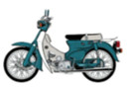  + Đây là loại phương tiện gì?  - GV gọi HS đọc yêu cầu  - Yêu cầu HS làm bài cá nhân  - GV nhận xét, tuyên dương. | - 1 HS đọc  - Tranh vẽ 3 sản phẩm mà cô Hà cần mua.  - HS làm bài nhóm 4  Làm tròn các số 29 000, 41 800, 37 500 đến hàng nghìn ta được các số 29 000, 42 000, 38 000.  Ước lượng số tiền để cô Hà mua đồ là:  29 000 + 42 000 + 38 000 = 109 000 (đồng)  Vì 109 000 > 100 000 nên cô Hà không đủ tiền mua các mặt hàng.  - HS chia sẻ bài  + Xe máy  - HS đọc yêu cầu.  Trả lời:  Làm tròn số 23 708 đến hàng nghìn ta được số 24 000.  Ước lượng mỗi tháng công ty đó bán được số chiếc xe máy là:  24 000 : 12 = 2 000 (chiếc)  Đáp số: 2 000 chiếc  - HS chia sẻ.
4. Vận dụng trải nghiệm .
- Mục tiêu:
+ Củng cố những kiến thức đã học trong tiết học để học sinh khắc sâu nội dung.
+ Vận dụng kiến thức đã học vào thực tiễn.
+ Tạo không khí vui vẻ, hào hứng, lưu luyến sau khi học sinh bài học.
- Cách tiến hành:
- GV tổ chức vận dụng bằng tình huống sau: HS tham gia trò chơi “ Đi siêu thị”. Với mỗi bạn có 50 000 đồng. Mua ít nhất 4 sản phẩm khác nhau ( trong đó có 2 sản phẩm với giá 10 000 đ ).  Tên sản phẩm Giá tiền ( đồng )/1 sp  Kem dừa 10 000đ  Bim bim 10 000đ  Sữa 13 500đ  Kẹo dẻo 5 300 đ  Bánh mì 6 700 đ  Kẹo mút 3 500 đ  Bim bim 4 500 đ  Ô tô ( đồ chơi ) 10. 500đ  Kem ốc quế 7 800đ  - Nhận xét, tuyên dương | - HS tham gia để vận dụng kiến thức đã học vào thực tiễn.  - HS tham gia chơi, chia sẻ mình đã mua sản phẩm.  - Lắng nghe, rút kinh nghiệm.
IV. ĐIỀU CHỈNH SAU BÀI DẠY:
.................................................................................................................................
.................................................................................................................................
.................................................................................................................................

